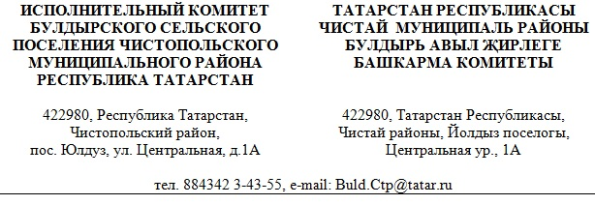

Постановление |  | Карар

от___________ | №______
ПРОЕКТ

О внесении изменений в постановление главы Булдырского сельского поселения Чистопольского муниципального района от 29.04.2016 №8 «Об утверждении Положения о представлении гражданами, претендующими на замещение должностей муниципальной службы в муниципальном образовании «Булдырское сельское поселение» Чистопольского муниципального о района Республики Татарстан, сведений о доходах, об имуществе и обязательствах имущественного характера, а также о представлении муниципальными служащими в муниципальном образовании «Булдырское сельское поселение» Чистопольского муниципального района Республики Татарстан сведений о доходах, расходах, об имуществе и обязательствах имущественного характера»

Рассмотрев протест Чистопольского городского прокурора от 31.03.2021 №02-8-02-2021, в соответствии с Федеральным законом от 3 декабря 2012 года №230 «О контроле за соответствием расходом лиц, замещающих государственные должности, и иных лиц их доходам»,

ПОСТАНОВЛЯЮ:

1. Внести в Положение о представлении гражданами, претендующими на замещение должностей муниципальной службы в муниципальном образовании «Булдырское сельское поселение» Чистопольского муниципального района, сведений о доходах, об имуществе и обязательствах имущественного характера, а также о представлении муниципальными служащими в муниципальном образовании «Булдырское сельское поселение» Чистопольского муниципального района сведений о доходах, расходах, об имуществе и обязательствах имущественного характера, утвержденное постановлением главы Булдырского сельского поселения Чистопольского муниципального района от 29.04.2016 №8 «Об утверждении Положения о представлении гражданами, претендующими на замещение должностей муниципальной службы в муниципальном образовании «Булдырское сельское поселение» Чистопольского муниципального района Республики Татарстан, сведений о доходах, об имуществе и обязательствах имущественного характера, а также о представлении муниципальными служащими в муниципальном образовании «Булдырское сельское поселение» Чистопольского муниципального района Республики Татарстан сведений о доходах, расходах, об имуществе и обязательствах имущественного характера» следующие изменения:
в подпункте «в» пункта 6 и в пункте 12 после слов "акций (долей участия, паев в уставных (складочных) капиталах организаций)" дополнить словами ", цифровых финансовых активов, цифровой валюты".
2. Обнародовать настоящее постановление путем размещения в местах массового скопления жителей сельского поселения, на стендах и досках объявлений, а также разместить в информационно- телекоммуникационной сети «Интернет» на официальном сайте Чистопольского муниципального района Республики Татарстан http://chistopol.tatarstan.ru/

Глава Булдырского
сельского поселения Н.Н. Воляков

